**Нормальная форма** — свойство [отношения](https://ru.wikipedia.org/wiki/%D0%9E%D1%82%D0%BD%D0%BE%D1%88%D0%B5%D0%BD%D0%B8%D0%B5_(%D1%80%D0%B5%D0%BB%D1%8F%D1%86%D0%B8%D0%BE%D0%BD%D0%BD%D0%B0%D1%8F_%D0%BC%D0%BE%D0%B4%D0%B5%D0%BB%D1%8C)) в [реляционной модели данных](https://ru.wikipedia.org/wiki/%D0%A0%D0%B5%D0%BB%D1%8F%D1%86%D0%B8%D0%BE%D0%BD%D0%BD%D0%B0%D1%8F_%D0%BC%D0%BE%D0%B4%D0%B5%D0%BB%D1%8C_%D0%B4%D0%B0%D0%BD%D0%BD%D1%8B%D1%85), характеризующее его с точки зрения избыточности, потенциально приводящей к логически ошибочным результатам выборки или изменения данных.

**Нормальная форма** – совокупность требований, которым должно удовлетворять отношение.

**Нам достаточно 3 НФ, лучше 4.**

Пример

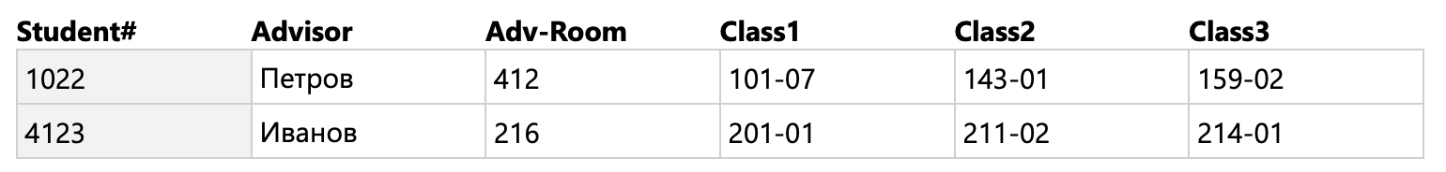

**Первая нормальная форма (1NF)**

Переменная отношения находится в первой нормальной форме (1НФ) [**тогда и только тогда**](https://ru.wikipedia.org/wiki/%D0%A2%D0%BE%D0%B3%D0%B4%D0%B0_%D0%B8_%D1%82%D0%BE%D0%BB%D1%8C%D0%BA%D0%BE_%D1%82%D0%BE%D0%B3%D0%B4%D0%B0), когда в **любом** допустимом значении отношения **каждый** его [**кортеж**](https://ru.wikipedia.org/wiki/%D0%9A%D0%BE%D1%80%D1%82%D0%B5%D0%B6_(%D0%B8%D0%BD%D1%84%D0%BE%D1%80%D0%BC%D0%B0%D1%82%D0%B8%D0%BA%D0%B0)) **содержит** **только** **одно** **значение** **для каждого из атрибутов**.

*В реляционной модели отношение всегда находится в первой нормальной форме по определению понятия отношение. Что же касается различных таблиц, то они могут не быть правильными представлениями отношений и, соответственно, могут не находиться в 1НФ.*

После (устранение повторяющихся групп)

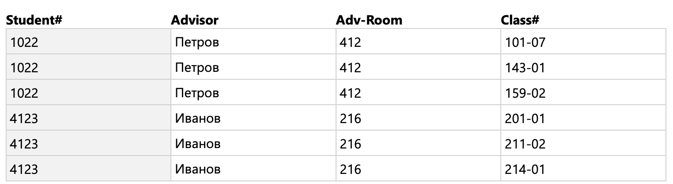

**Вторая нормальная форма (2NF)**

Переменная отношения находится во второй нормальной форме тогда и только тогда, когда она находится в [первой нормальной форме](https://ru.wikipedia.org/wiki/%D0%9F%D0%B5%D1%80%D0%B2%D0%B0%D1%8F_%D0%BD%D0%BE%D1%80%D0%BC%D0%B0%D0%BB%D1%8C%D0%BD%D0%B0%D1%8F_%D1%84%D0%BE%D1%80%D0%BC%D0%B0) **и каждый неключевой атрибут неприводимо** (функционально полно) **зависит от её потенциального ключа**.

Устранение избыточных данных

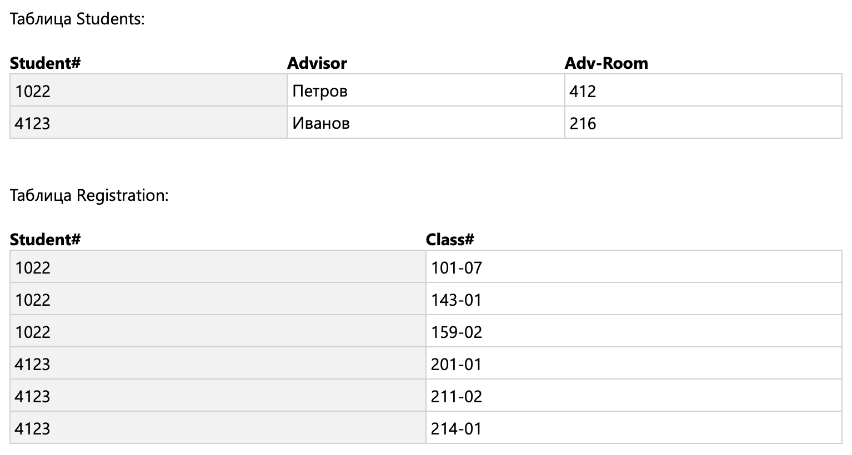

**Третья нормальная форма (3NF)**

Переменная отношения находится в третьей нормальной форме тогда и только тогда, когда она находится во [второй нормальной форме](https://ru.wikipedia.org/wiki/%D0%92%D1%82%D0%BE%D1%80%D0%B0%D1%8F_%D0%BD%D0%BE%D1%80%D0%BC%D0%B0%D0%BB%D1%8C%D0%BD%D0%B0%D1%8F_%D1%84%D0%BE%D1%80%D0%BC%D0%B0), **и отсутствуют транзитивные функциональные зависимости неключевых атрибутов от ключевых.**

**Нормальная форма Бойса — Кодда (BCNF)**

Переменная отношения находится в нормальной форме Бойса — Кодда (иначе — в усиленной третьей нормальной форме) тогда и только тогда, когда каждая её нетривиальная и неприводимая слева функциональная **зависимость имеет в качестве своего детерминанта некоторый** [**потенциальный ключ**](https://ru.wikipedia.org/wiki/%D0%9F%D0%BE%D1%82%D0%B5%D0%BD%D1%86%D0%B8%D0%B0%D0%BB%D1%8C%D0%BD%D1%8B%D0%B9_%D0%BA%D0%BB%D1%8E%D1%87).

Устранение данных, не зависящих от ключа

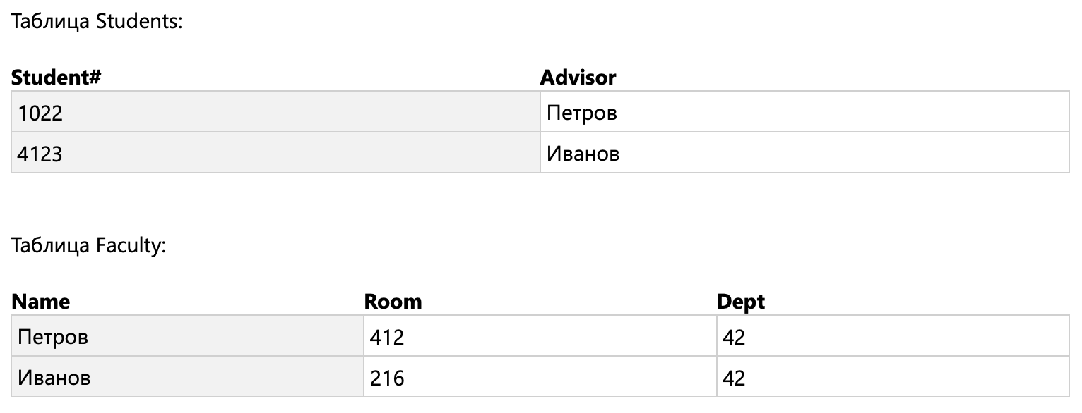

**Четвёртая нормальная форма (4NF)**

Переменная отношения находится в четвёртой нормальной форме, если она находится в нормальной форме Бойса — Кодда и **не содержит нетривиальных** [**многозначных зависимостей**](https://ru.wikipedia.org/wiki/%D0%9C%D0%BD%D0%BE%D0%B3%D0%BE%D0%B7%D0%BD%D0%B0%D1%87%D0%BD%D0%B0%D1%8F_%D0%B7%D0%B0%D0%B2%D0%B8%D1%81%D0%B8%D0%BC%D0%BE%D1%81%D1%82%D1%8C).

**Пятая нормальная форма (5NF)**

Переменная отношения находится в пятой нормальной форме (иначе — в проекционно-соединительной нормальной форме) тогда и только тогда, когда каждая нетривиальная зависимость соединения в ней определяется потенциальным ключом (ключами) этого отношения.

**Доменно-ключевая нормальная форма (DKNF)**

Переменная отношения находится в ДКНФ тогда и только тогда, когда каждое **наложенное на неё ограничение является логическим следствием ограничений доменов и ограничений ключей, наложенных на данную переменную отношения**.

**Шестая нормальная форма (6NF)**

Переменная отношения находится в шестой нормальной форме тогда и только тогда, когда она удовлетворяет всем нетривиальным зависимостям соединения. Из определения следует, что переменная находится в 6НФ тогда и только тогда, когда она неприводима, то есть не может быть подвергнута дальнейшей декомпозиции без потерь. Каждая переменная отношения, которая находится в 6НФ, также находится и в 5НФ.